Bad Rappenau.
- Ook de kuurplaats Bad Rappenau (235-285 m; 17.000 inw.) is tot bloei gekomen door de vinding van het zout in het begin van de vorige eeuw.
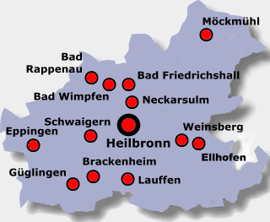
- De plaats ligt in het bosrijke Neckarhoogland, dicht bij Bad Wimpfen en Bad Friedrichshall. Bad Rappenau is vooral als Heilbad bekend.
- Voor allerlei therapieën vinden de bezoekers baat bij het 27% verzadigde natrium-chloride-bronwater, dat van een diepte van 180 meter wordt gehaald.
- Er zijn klinieken en sanatoria, en diverse behandelwijzen voor reuma, ademhalingsstoornissen, huidaandoeningen, allergieën, en andere klachten.
- In de Salinenstrasse bevinden zich het Sole-Hallenbad en het Kurmittelhuis.
- Dit kuurcentrum werd gebouwd tussen 1964 en 1967 in een opvallend heldere, functionele architectuur.
- Vooral het `gezondheidstoerisme' maakt Bad Rappenau tot een levendige vakantieplaats, die ook voor de `gezonde' toerist heel wat te bieden heeft.
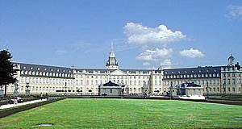
- Behalve het zwemmen in de verschillende zoutwaterbaden, met o.a. massagedouches, zijn er ook ruime voorzieningen voor andere sporten, zoals tennis, fietsen en wandelen.
- Bezienswaardig is het 17e eeuwse kasteel.
- Verder zijn er opgravingen van een Romeinse nederzetting, de Villa Rustka.
- Interessant is ook de grote joodse begraafplaats uit de 17e eeuw.
- Vijf kilometer ten noordoosten van Bad Rappenau ligt bij Heinsheim de ruïne van de Ehrenbergburcht; de vijftig meter hoge Bergfried daarvan stamt waarschijnlijk uit de 13e eeuw.
- De resten van het 16e eeuwse woongedeelte zijn sterk vervallen maar vooral door de wilde begroeiing van het geheel maakt de ruïne een indrukwekkende en schilderachtige indruk.

